УТВЕРЖДАЮ
Главный государственный инспектор
по маломерным судам Российской Федерации
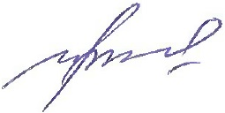
И.М. Грязнов
«15» мая 2024 г.
Перечень вопросов для проверки теоретических знаний на право управления маломерным моторным судном
(парусно-моторным судном)
  - Основы теории судна
No | Вопрос | Иллюстрация | Правильный ответ
 | Как называется ширина корпуса маломерного судна с учетом выступающих частей? | 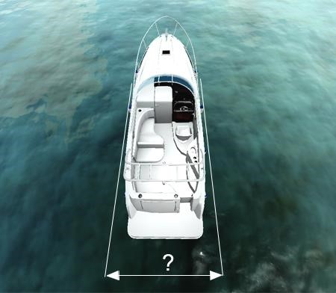 | - Габаритная
 | Как называется устройство, изображенное на рисунке? | 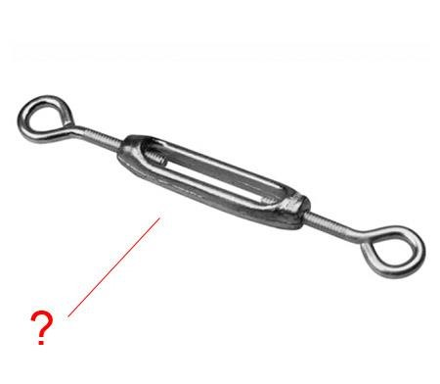 | - Талреп
 | Как называется линия соприкосновения корпуса судна на плаву с поверхностью воды? | 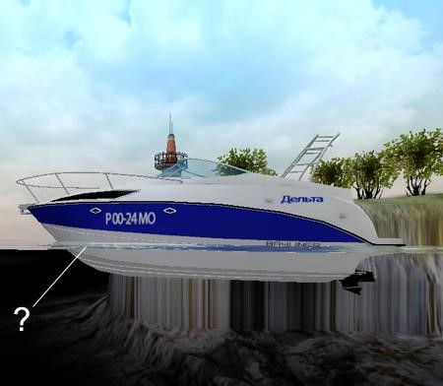 | - Ватерлиния
 | Как называется носовой отсек между форштевнем и первой водонепроницаемой переборкой? | 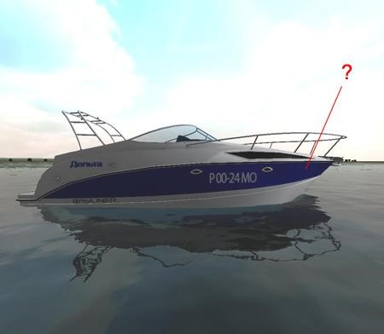 | - Форпик
 | Как называется способность судна держаться на поверхности воды, имея заданную осадку при определенном количестве груза и людей на борту? | 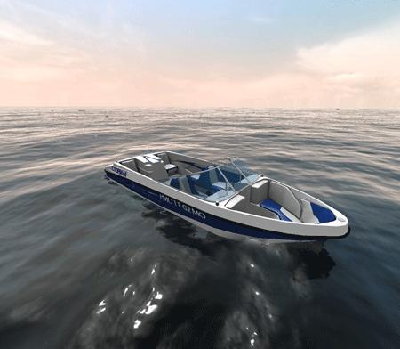 | - Плавучесть
 | Как называется разность между осадками носом (Тк) и кормой (Тн)? | 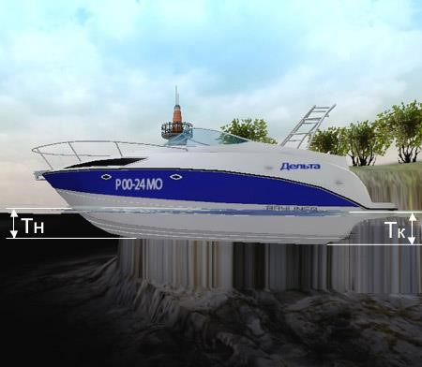 | - Дифферент
 | Как называется продольная вертикальная плоскость, делящая судно на две симметричные части: левую и правую? | 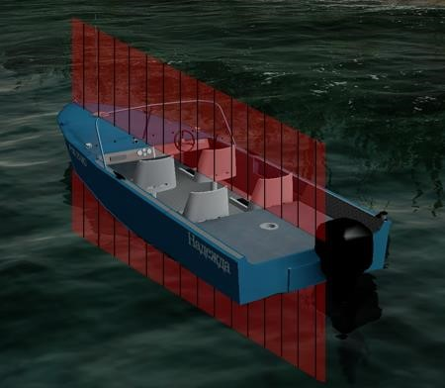 | - Диаметральная
 | Как называется пояс обшивки, устанавливаемый на низко расположенных палубах, подверженных заливанию водой? | 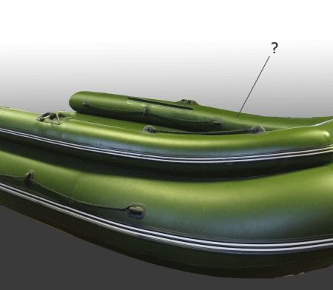 | - Фальшборт
 | Как называется расстояние, измеренное в горизонтальной плоскости между крайними точками носа и кормы корпуса судна без учета выступающих частей? | 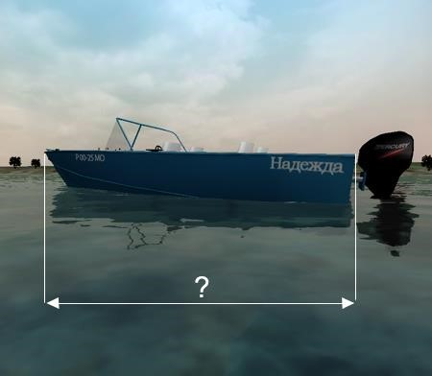 | - Длина наибольшая
 | Как называется расстояние, измеренное между поверхностями верхней палубы и горизонтального киля? | 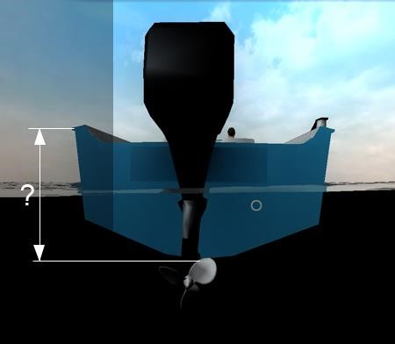 | - Высота борта
 | Какие приспособления используются на маломерных судах для смягчения ударов при швартовых операциях? | 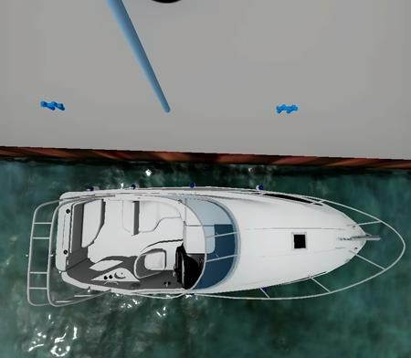 | - Кранцы
 | Как называется винт, вращающийся на переднем ходу судна против часовой стрелки, если смотреть на него с кормы в нос? | 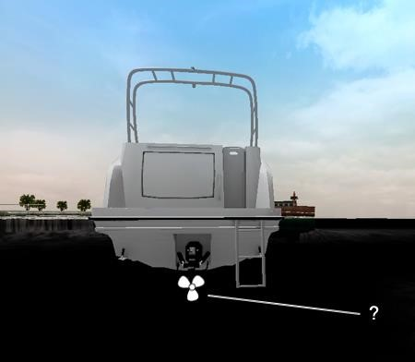 | - Левого вращения
 | В каком из этих случаев судно имеет положительную остойчивость? | 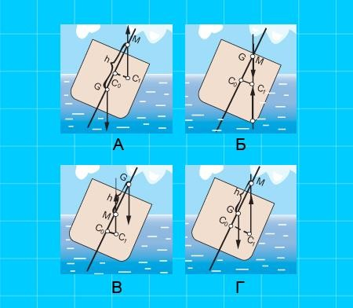 | - А и Г
 | В каком из этих случаев судно имеет отрицательную остойчивость? | 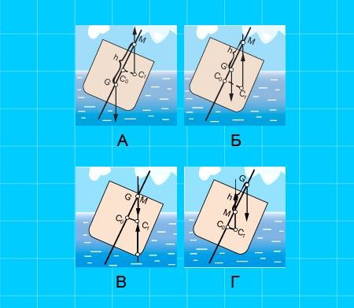 | - Г
 | В каком из этих случаев судно находится в состоянии безразличного равновесия? | 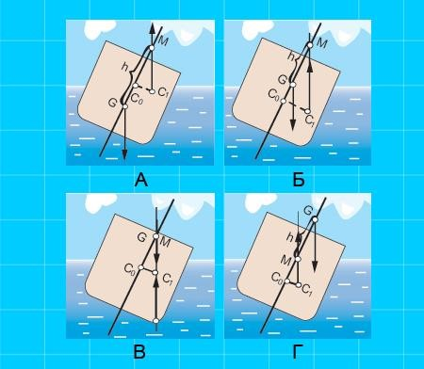 | - В
 | Какой из изображенных на схеме отрезков является метацентрической высотой судна? | 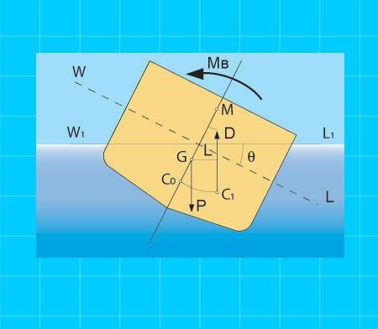 | - GM
 | Как называется остойчивость при наклонении судна на борт? | 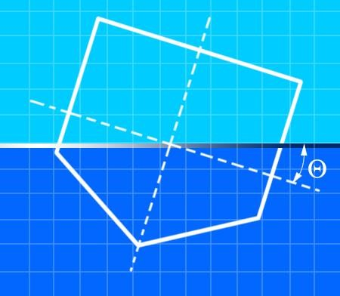 | - Поперечная
 | Что из перечисленного определяет величину запаса плавучести маломерного судна? | 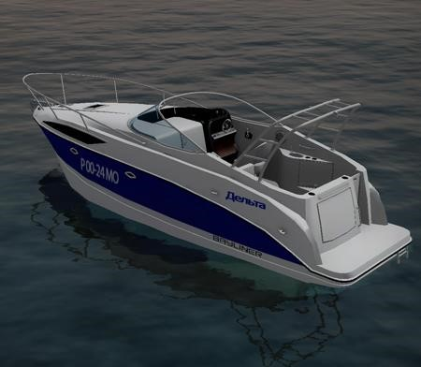 | - Высота надводного борта
 | В каком из перечисленных случаев судно на плаву будет находиться в состоянии равновесия? | 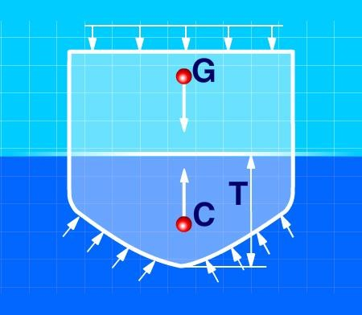 | - Силы тяжести и поддержания равны по величине и направлены в противоположные стороны по вертикали
 | В каком из перечисленных случаев судно имеет состояние неустойчивого равновесия (нулевую остойчивость)? |  | - Если метацентр совпадает с центром тяжести
 | Как соответственно называются точки приложения равнодействующих сил тяжести (G) и выталкивающих сил (С)? |  | - Центр тяжести и центр величины
 | Как называется способность судна после затопления части судовых помещений сохранять плавучесть, остойчивость и частично другие качества? | 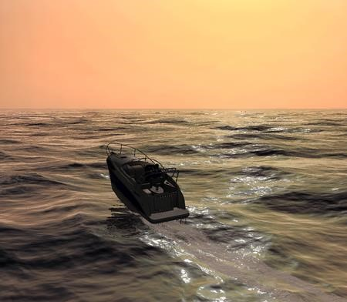 | - Непотопляемость
 | Как называется способность судна держаться на поверхности воды, имея заданную осадку, при определенном количестве груза и людей на борту? | 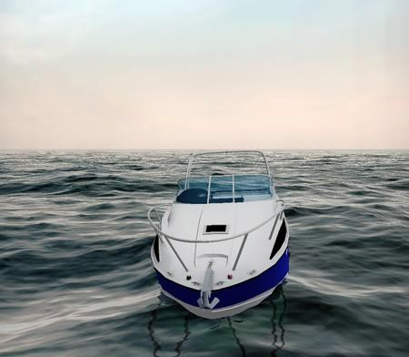 | - Плавучесть
 | Как называется способность судна противостоять силам (ветер, волна и др.), вызывающим его наклонение, а после прекращения действия этих сил возвращаться в исходное положение равновесия? | 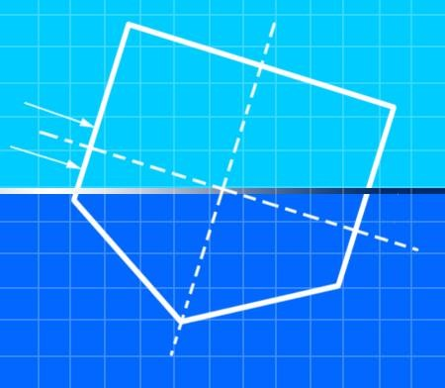 | - Остойчивость
 | Отметьте правильное определение понятия остойчивость. | 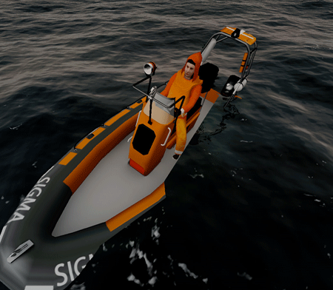 | - Способность маломерного судна, выведенного внешним воздействием из положения равновесия, возвращаться в него после прекращения этого воздействия
 | Как называется способность судна изменять направление движения и скорость в целях обеспечения безопасности плавания? | 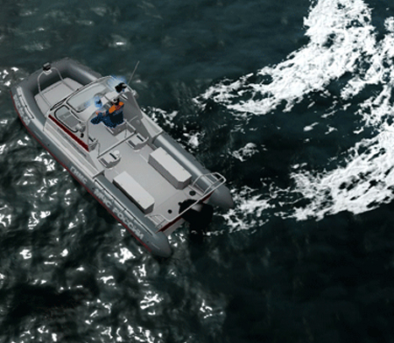 | - Маневренность
 | Какими качествами судна определяется его маневренность? |  | - Скорость, управляемость, ходкость
 | Как называется способность судна преодолевать сопротивление окружающей среды и перемещаться с требуемой скоростью при наименьшей затрате мощности двигателя? |  | - Ходкость
 | Как называется способность судна двигаться по заданной траектории, т.е. удерживать заданное направление движения или изменять его под действием управляющих устройств? | 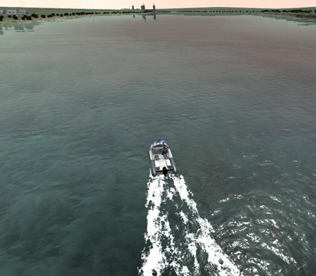 | - Управляемость
 | Как называется способность судна сохранять направление прямолинейного движения? | 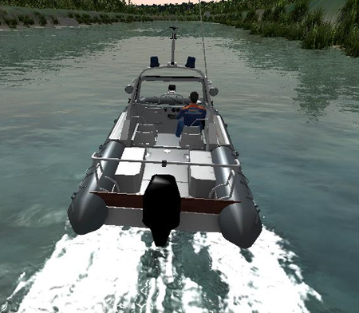 | - Устойчивость на курсе
 | Как называется способность судна изменять направление движения и описывать траекторию заданной кривизны? |  | - Поворотливость

